**Fop Lab Task 8**

**Name:** Hafiz Mufassir Amjad

**CMS ID:** 456049

**Section:** B

**TASK 1**

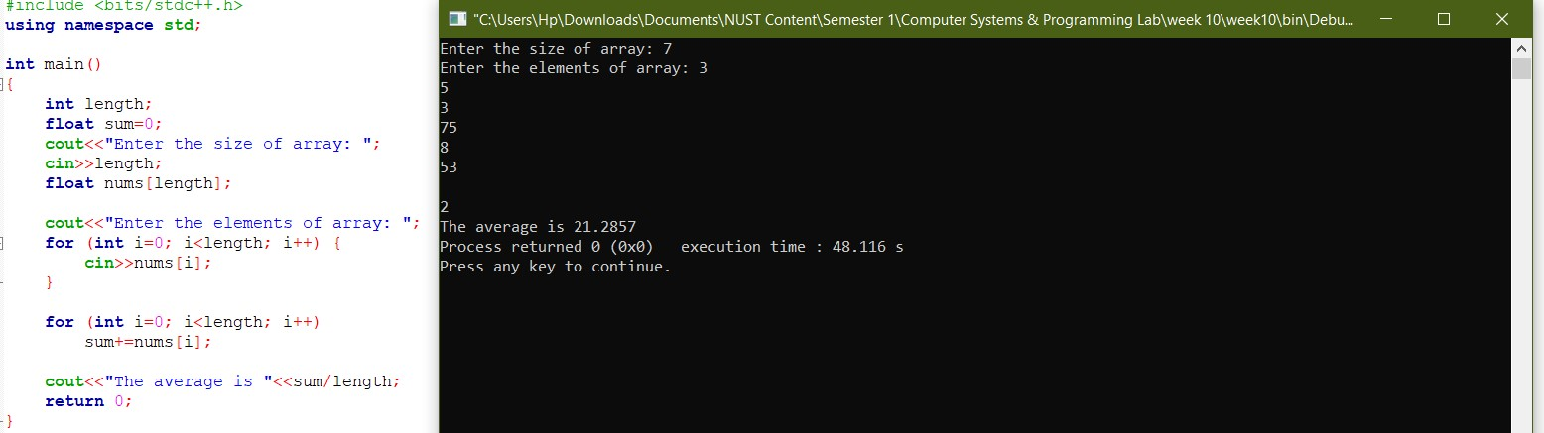

**TASK 2**

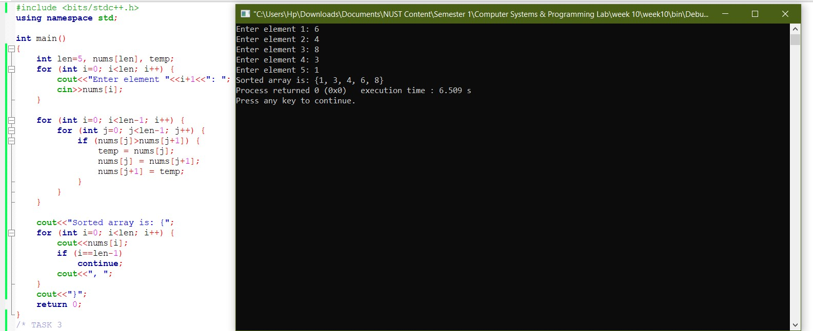

**TASK 3**

